**Erste Bürgerwerkstatt zum Integrierten Stadtentwicklungskonzept Zittau 2035+ am 5. April 2023**

Am 5. April 2023 fand die erste Bürgerwerkstatt zum Integrierten Stadtentwicklungskonzept (InSEK) Zittau 2035+ im Bürgersaal des Rathauses statt. Das InSEK bildet als rahmengebende Planung – neben dem Flächennutzungsplan als formelles Instrument der Bauleitplanung - die gemeinsame Orientierungsgrundlage für alle Akteure der Zittauer Stadtentwicklung und soll noch im Jahr 2023 fertiggestellt werden. Das Beteiligungsformat der Bürgerwerkstätten schließt an den Denkprozess der Kulturhauptstadtbewerbung an und beschäftigt sich mit der Frage, wie zukunftsfähige Stadtentwicklung in Zittau aussehen und gefördert werden kann.

Initiiert und organisiert wird die Bürgerbeteiligung von der Zittauer Stadtentwicklungsgesellschaft (ZSG) als 100%ige Tochter der Stadt. Für die Ablaufgestaltung, die Austauschformate und die Gesamtmoderation der Bürgerwerkstätten ist das Büro GRAS* Gruppe Architektur & Stadtplanung aus Dresden verantwortlich.

In gemeinsamer Arbeit sollen dabei Stimmungsbilder eingeholt und das Expertenwissen der Zittauer Bürgerschaft erfasst werden, um daraus ein Leitbild zu formulieren und Handlungsfelder für das InSEK abzuleiten. Außerdem wird über Rahmenbedingungen, Trends sowie bisherige städtebauliche Erfolge informiert und alle Teilnehmenden werden für das Funktionsprinzip geförderter Stadtentwicklung sensibilisiert. Dabei wird verdeutlicht, welchen Beitrag jede(r) Einzelne zur Gestaltung von Zittau leisten kann.

Die Auftaktveranstaltung stand unter dem Motto „Wohlfühlorte und welche es noch werden können“. Darauf folgt eine Reihe von weiteren drei Veranstaltungen zu unterschiedlichen Themenstellungen bis Anfang Mai.

Den Austausch begannen die rund 20 Teilnehmenden an Vierertischen, an denen Antworten auf folgende Fragen gegeben werden sollten:

1. Was sind Ihrer Lieblingsorte in Zittau und warum?
2. Wo gefällt Ihnen Zittau nicht und warum?
3. Wann bzw. aus welchem Grund waren Sie zuletzt im Stadtzentrum (Altstadt Bereich innerhalb des grünen Rings)?
4. Mit welchen Argumenten würden Sie einen guten Freund in Stuttgart, Leipzig oder … - der Zittau noch nicht kennt - überzeugen, nach Zittau zu ziehen?
5. Mit welchen Argumenten würden Sie abgewanderte Personen überzeugen, nach Zittau zurück zu kehren?

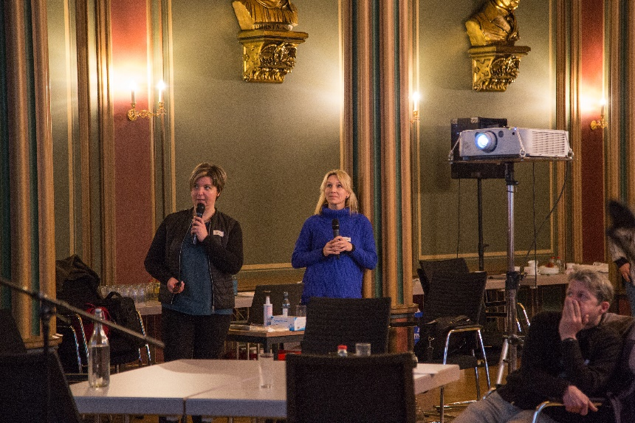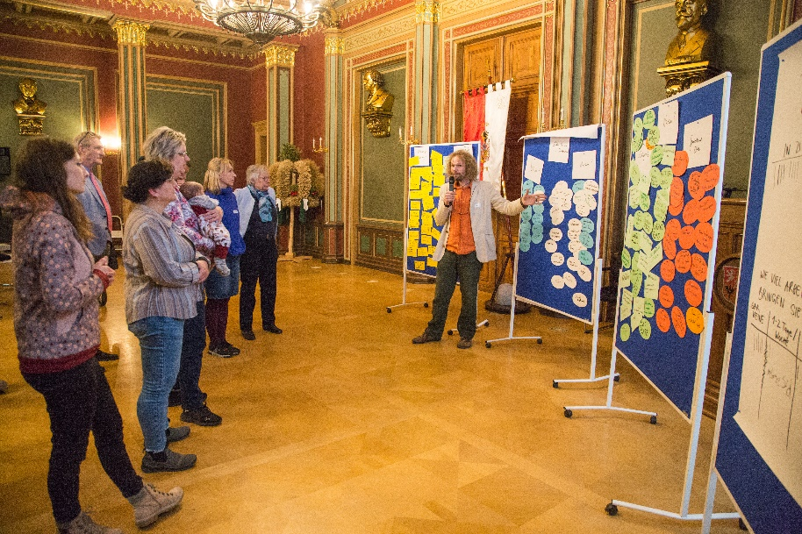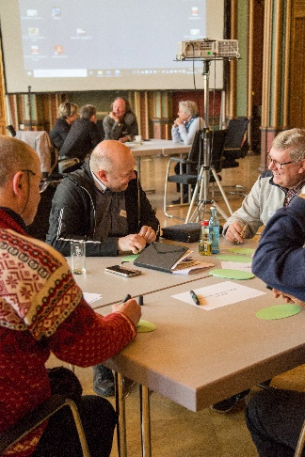Nach jeweils 10 Minuten wurde der Tisch und damit auch die Frage gewechselt, womit sich möglichst alle auch mit einander bekannt gemacht haben. Lieblings- und unbeliebte Orte in der Innenstadt und den Ortseilen von Zittau wurden von den Teilnehmenden in den Pausen mit Klebepunkten auf Stellwandkarten eingetragen. Die notierten Antworten zu den anderen Fragen wurden ebenfalls an den Stellwänden strukturiert und gemeinsam mit den Teilnehmenden diskutiert. Außerdem fand in diesem Rahmen eine Abfrage zur Arbeitswelt (Arbeitsorte- und -formen wie z. B. Homeoffice) statt.

Fotos Lisa Maul (Büro GRAS), Gruppenarbeit an Fragentischen: links; Moderation an Stellwänden Steffen Groß (Büro GRAS): Mitte; Susanne Mannschott und Isabell Vogel (ZSG) beim Impulsreferat: rechts

Im Wechsel zur gemeinsamen Arbeit an den Stellwänden gab es Impulsreferate zu Megatrends - welche die Entwicklng von Städten und Gesellschaft weltweit beeinflussen - sowie zu städtebaulichen Erfolgen, die vor allem mit Hilfe der Städtebauförderung in Zittau bereits erreicht werden konnten.

Konkrete Ergebnisse sind [unter folgendem Link](https://www.stadtsanierung-zittau.de/stadtentwicklung/beteiligung) dokumentiert. Falls Sie sich noch beteiligen wollen, können [Beiträge hier online](https://padlet.com/zittaumitdenken/zittau-mitdenken-unrr71hd4qtxq2cx) hinzugefügt werden. Die folgenden Bürgerwerkstätten finden am 21. und 24. April sowie am 2. Mai 2023 jeweils von 17 bis 20 Uhr im Bürgersaal bzw. im Kinder- und Jugendhaus „Villa“ statt. Interessierte sind sehr willkommen und können sich [hier](https://www.stadtsanierung-zittau.de/stadtentwicklung/beteiligung) anmelden.